8神医療協発第92号
令和8年9月29日
各施設看護部長 様
神奈川県医療福祉施設協同組合
施設部会長 山 本 功 二
（ 公印省略 ）

看護部長会主催研修会の開催について

時下ますますご清栄のこととお喜び申し上げます。
さて、標記研修会では「看護管理者に求められる思考と伝え方【実践編】」をテーマに講演会を行います。
つきましては、ご多忙の折とは存じますが貴院職員にご参加いただきたく、格段のご配慮を賜りますようお願い申し上げます。
記

１．開催日時 令和８年１１月１４日（土）１４時~１７時 受付開始 13時～

２．講 師 豪州クリニカルナース・スペシャリスト ㈱ナースアップ代表 高橋奈央子氏

３．テーマ 「看護管理者に求められる思考と伝え方【実践編】」

４．場 所 「神奈川県社会福祉センター」4階 会議室401～403
横浜市神奈川区反町3-17-2 ℡ 045-311-8739

５．対象者・定員 看護師長、副看護師長、課長、主任等および同等の役職の方
40名（定員になり次第締切）

６．受講料 医療協会員施設職員2,000円（10％対象税込2,000円・消費税182円)
上記以外：一人4,000円 （10％対象税込4,000円・消費税364円)
登録番号T8020005003518 11/12までに下記へお振込ください。
（振込先）横浜銀行 横浜駅前支店 普通預金 2149354
神奈川県医療福祉施設協同組合 理事長 林泰広（ﾊﾔｼ ﾔｽﾋﾛ）
７．申込期限 令和8年10月30日（金）まで  ８．申込方法 入力フォームからお申込みまたは別紙  申込用紙にご記入のうえFAXまたはメールにて送付入力フォーム https://forms.gle/nse2eyx5jqsP4ZcR6  メール・FAX FAX 045-316-5860 info@iryoukyou.or.jp  ９．問合せ先：神奈川県医療福祉施設協同組合  ℡ 045311-8739 mail:matsuoka@iryoukyou.or.jp | 申込QRコード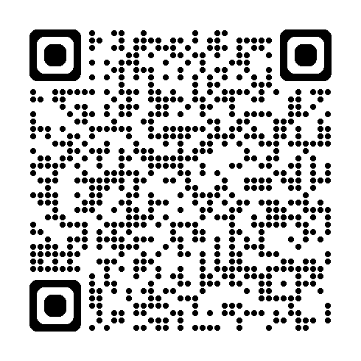

神奈川県社会福祉センター

横浜市神奈川区反町3-17-2
東急東横線「反町駅」徒歩1分 ・ JR京浜東北線・横浜線「東神奈川駅」徒歩１２分
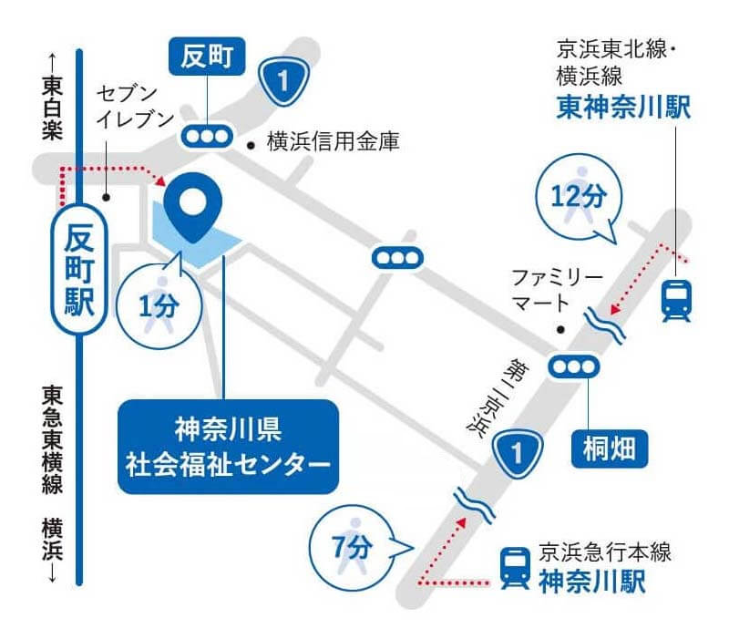
神奈川県医療福祉施設協同組合：電話 ０４５－３１１－８７３９

令和8年11月14日看護部長会主催研修会
「看護管理者に求められる思考と伝え方【実践編】」
申込用紙

出 席 者 名 | 役 職 | ※事前アンケート等連絡先  E-mail

施設名

ご担当者氏名

申込
ご担当者連絡先
E-,mail

※令和8年10月30日までにご返送ください。
返送先 神奈川県医療福祉施設協同組合
FAX ０４５－３１６－５８６０
E-mail info@iryoukyou.or.jp

